A bruttó átlagkereset 564 400 forint volt 2023 októberében, 14,0%-kal magasabb, mint egy évvel korábban
2023 októberében a teljes munkaidőben alkalmazásban állók bruttó átlagkeresete 564 400, a kedvezmények figyelembevételével számolt nettó átlagkereset 389 300 forint volt. A bruttó és a nettó átlagkereset egyaránt 14,0%-kal, a reálkereset 3,7%-kal nőtt az egy évvel korábbihoz képest.
2023. október:
A teljes munkaidőben alkalmazásban állók bruttó átlagkeresete 564 400 forint volt, 14,0%-kal meghaladta az egy évvel korábbit.
A rendszeres (prémium, jutalom, egyhavi különjuttatás nélküli) bruttó átlagkereset 540 200 forintra becsülhető, 14,5%-kal magasabb, mint egy évvel korábban. A rendszeres bruttó átlagkereset a vállalkozásoknál 545 000, a költségvetésben 517 300, a nonprofit szektorban 556 300 forintot tett ki, 14,9, 12,1, illetve 15,8%-kal emelkedett egy év alatt.
A nettó átlagkereset kedvezmények nélkül 375 300, a kedvezményeket figyelembe véve 389 300 forintot ért el, mindkettő 14,0%-kal volt magasabb, mint 2022 októberében.
A reálkereset 3,7%-kal nőtt a fogyasztói árak előző év azonos időszakához mért, 9,9%-os növekedése mellett.
A bruttó mediánkereset 456 300 forint volt, 14,4%-kal meghaladta az egy évvel korábbit.
A kedvezmények figyelembevételével számított nettó kereset mediánértéke 318 300 forintot ért el, 15,3%-kal felülmúlta az előző év azonos időszakit.
2023. január–október:
A teljes munkaidőben alkalmazásban állók bruttó átlagkeresete 557 800 forint volt.
A nettó átlagkereset kedvezmények nélkül 370 900, a kedvezményeket figyelembe véve 384 600 forintot ért el.
A bruttó, a kedvezmények nélkül számított nettó átlagkereset, valamint a kedvezmények figyelembevételével számított nettó kereset egyaránt 14,0%-kal nőtt az előző év azonos időszakához képest. Az átlagkereset változását befolyásolta a 2022 februárjában a honvédelmi és a rendvédelmi hivatásos állománynak kifizetett, hathavi illetménynek megfelelő szolgálati juttatás, az ún. fegyverpénz. Ennek hatását kiszűrve a bruttó átlagkereset és a kedvezmények figyelembevételével számolt nettó átlagkereset növekedése egyaránt 1,6 százalékponttal lenne magasabb.
2023. január–október:
A teljes munkaidőben alkalmazásban állók bruttó átlagkeresete a legalább 5 főt foglalkoztató vállalkozásoknál, a költségvetési intézményeknél és a foglalkoztatás szempontjából jelentős nonprofit szervezeteknél 575 200 forint volt.
A nettó átlagkereset kedvezmények nélkül 382 500, a kedvezményeket figyelembe véve 396 200 forintot ért el.
A bruttó és a kedvezmények nélkül számított nettó átlagkereset egyaránt 14,1, a kedvezmények figyelembevételével számított nettó kereset 14,0%-kal nőtt az előző év azonos időszakához képest. Az átlagkereset változását befolyásolta a 2022 februárjában a honvédelmi és a rendvédelmi hivatásos állománynak kifizetett, hathavi illetménynek megfelelő szolgálati juttatás, az ún. fegyverpénz. Ennek hatását kiszűrve a bruttó átlagkereset és a kedvezmények figyelembevételével számolt nettó átlagkereset növekedése egyaránt 1,7 százalékponttal lenne magasabb.
Sajtókapcsolat:
- kommunikacio@ksh.hu
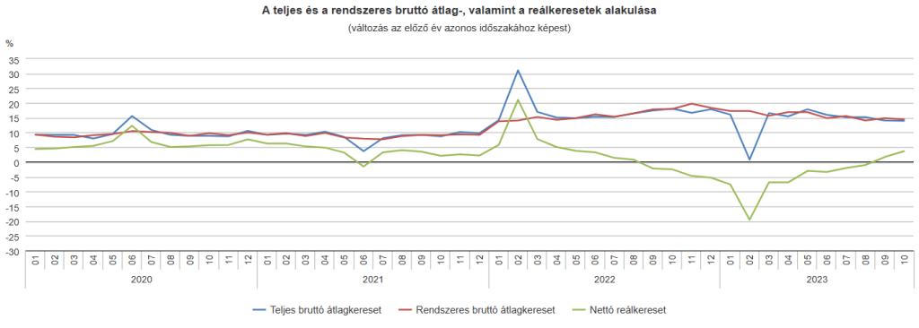 | © Központi Statisztikai Hivatal
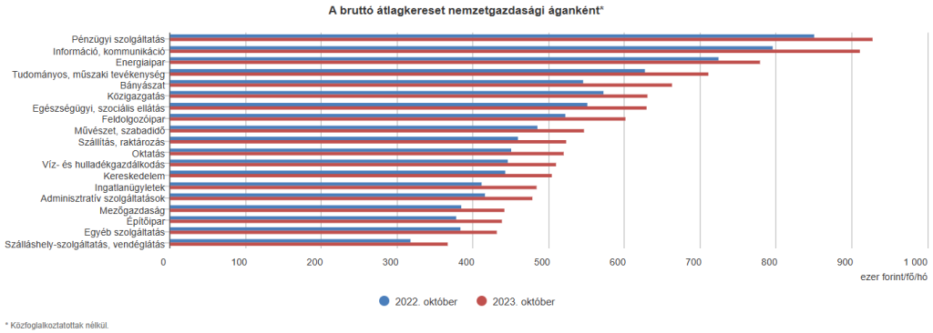 | © Központi Statisztikai Hivatal
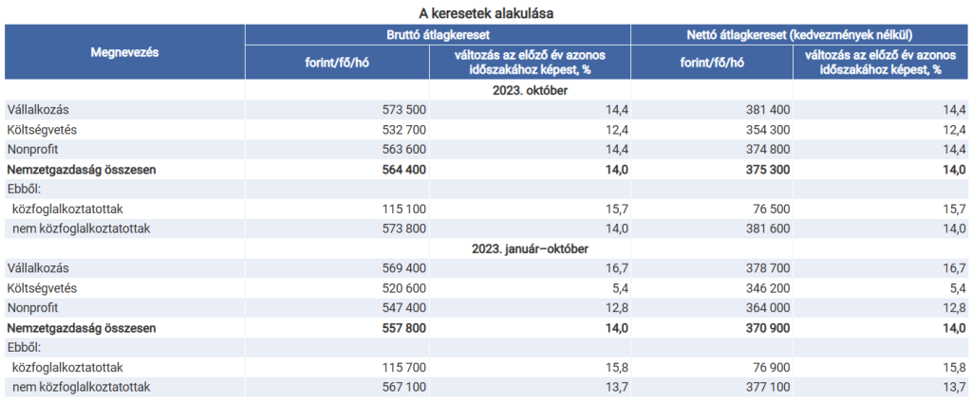 | © Központi Statisztikai Hivatal
Eredeti tartalom: Központi Statisztikai Hivatal
Továbbította: Helló Sajtó! Üzleti Sajtószolgálat
Ez a sajtóközlemény a következő linken érhető el:

